Taille : 1.6 Mo
Version : 3.42
Langue : 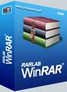
Auteur : ADC-Soft
Télécharger :- WinRAR - 3.42
Description :
WinRAR est un algorithme de compression de haute performance permettant des taux de compression meilleurs que ceux obtenues avec les outils d'archive de votre PC, surtout pour les fichiers exécutables, les bibliothèques d'objets, les fichiers texte de taille importante, …

WinRAR 3.61 est un puissant gestionnaire d'archives vous permettant de diminuer la taille de vos fichiers, que votre but soit de les sauvegarder ou de les transférer par Internet. Sa richesse fonctionnelle en fait un logiciel incontournable !
WinRAR, de par sa richesse et sa puissance, est un logiciel indispensable !
Que vous soyez un utilisateur novice ou un expert de l'informatique, vous êtes (ou serez) amené à compresser ou à décompresser des fichiers.
En effet, lorsque vous voulez sauvegarder vos fichiers ou les envoyer par Internet, vous avez intérêt à réduire leur volume pour économiser de l'espace sur le support de stockage et du temps de téléchargement.
WinRAR permet de compresser vos fichiers avec la plus grande efficacité.
Lorsque vous téléchargez des fichiers compressés, quel qu'en soit le format, vous devez les décompresser avant de pouvoir les utiliser.
WinRAR est capable de décompresser la quasi-totalité des fichiers disponibles sur Interne. En fait, bien peu d'archives lui résistent.
Quels sont les points forts de WinRAR ?
* Bien qu'en mode natif, il compresse au format RAR, il sait également créer des fichiers ZIP et décompresser la plupart des fichiers compressés utilisés sur Internet. En fait, bien peu d'archives lui résistent.
* Un de ses principaux avantages est la possibilité de fragmenter une archive en plusieurs volumes, ce qui est très pratique pour envoyer de gros fichiers par Internet.
* Il permet de sécuriser les archives protégées par mot de passe en utilisant un algorithme de cryptage sur 128 bits.
* Vous pouvez créer des archives auto-extractibles (EXE). Le destinataire n'a besoin d'aucun logiciel pour les décompresser. Les développeurs peuvent même utiliser cette fonction pour créer des procédures d'installation de leurs logiciels.
* Très intéressante aussi, la fonction de restauration permet de récupérer des fichiers contenus dans une archive endommagée.
* WinRAR n'a pas oublié de rester simple : il permet en une opération de compresser des fichiers et d'envoyer directement l'archive par e-mail. Par ailleurs, un assistant aide les débutants à réaliser les opérations les plus courantes.

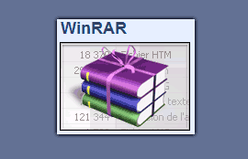Formation
1/ Créer une archive auto-extractible avec Winrar
_Ouvrez Winrar.
_Placez vous sur le dossier que vous voulez compresser. Ici l’exemple est : Quintessential :
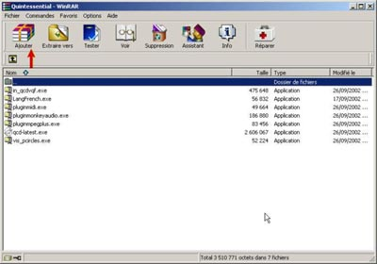
_Faites « Ajouter » votre nom d’archive prend l’extension .rar. Cochez l’option « Créer une archive SFX » (A) et hop, votre fichier est transformé en .exe (B)(executable, qui n’a pas besoin d’aucun programme pour le décompresser)
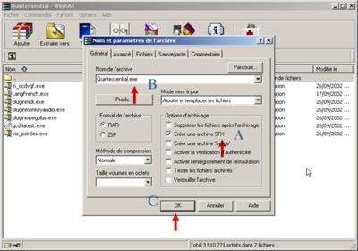
_Confirmez votre choix par « OK » (C), vous le voyez vous même quelle simplicité ! A vous d’jouer maintenant.
2/ Créer une archive multi volumes avec WINRAR
(Testé avec Winrar 2.8)
Si vous n’avez pas de lecteur zip ou zapp, vous voilà bien embêté pour transférer des fichiers volumineux sur disquette. Winrar vous permet de compresser votre archive en plusieurs fichiers, qui tiendront chacun sur une disquette.
Suivez l’guide :
_Lancez Winrar et sélectionner votre fichier :
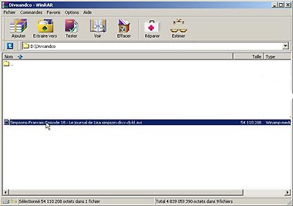
_Choisir le menu « Commande » et sélectionner « Ajouter les fichiers à l’archive » : Une nouvelle fenêtre s’ouvre, cliquez sur « Profils » puis sur « Créer les volumes 1.44 mo » comme ci dessous :
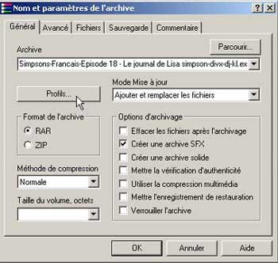
Soit vous laissez tel quel les options, elles sont automatiques. Soit suivant vos besoins vous pouvez choisir la méthode de compression, voire mettre un mot de passe à votre archive, créer une archive auto extractible en cochant « Créer une archive SFX ». (Une archive auto extractible c’est une archive qui n’aura pas besoin de winrar pour se décompresser, il suffira de cliquer dessus deux fois comme pour un programme, un .exe). Il ne vous reste plus qu’à valider par « Ok ».
_Winrar se met à l’œuvre et compresse vos fichiers. Une fois fini vous obtenez des multitudes de petits fichiers comme ci-dessous pouvant tenir sur disquette ou pour mettre en téléchargement sur un site et que ca ne soit pas trop lourd :
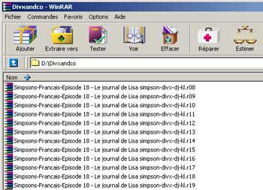
Vous n’avez plus qu’à les copier sur disquette et les réinstaller sur le pc, dans un même répertoire.
_Dernière étape : Pour décompresser vos fichiers et retrouver sa taille normale il vous suffit de cliquer sur le fichier .rar (fichier maître), qui se distingue par une petite icône rouge et qui se chargera comme un grand de décompresser tous les .r01, r02 etc (fichiers élèves), qui eux se distinguent par une icône en forme de livre.
